ПРЕСС-РЕЛИЗ

Новые основания для возврата документов без рассмотрения

Причины, которые могут привести к возврату заявления и документов, представленных для осуществления государственного кадастрового учета и государственной регистрации прав, без рассмотрения, закреплены в статье 25 Федерального закона Российской Федерации от 13.07.2015 № 218-ФЗ «О государственной регистрации недвижимости».
Федеральным законом от 13.06.2023 № 248-ФЗ «О внесении изменений в отдельные законодательные акты Российской Федерации» внесены изменения в статью 25 Закона о регистрации. Указанная статья Закона дополнена двумя пунктами (6 и 7), являющимися основаниями для возврата документов без рассмотрения.
Согласно пункту 6 статьи 25 Закона о регистрации, орган регистрации прав обязан вернуть заявление и прилагаемые к нему документы без рассмотрения, если право, ограничение права или обременение объекта недвижимости, о регистрации которого просит заявитель, не подлежит государственной регистрации в соответствии с федеральным законом.
В соответствии с пунктом 7 статьи 25 Закона о регистрации, подлежат возврату без рассмотрения документы и заявление о снятии с государственного кадастрового учета земельного участка, который не является преобразуемым и не подлежит снятию с такого учета в соответствии с настоящим Федеральным законом.
При возврате документов без рассмотрения по указанным основаниям, орган регистрации прав уведомляет об этом заявителя с указанием причин возврата и возвращает ему представленные на регистрацию документы.
Таким образом, заявителям при обращении в орган регистрации прав необходимо учитывать вышеописанные изменения законодательства, чтобы избежать возврата органом регистрации заявления и документов, представленных для осуществления государственного кадастрового учета
и государственной регистрации прав, без рассмотрения.

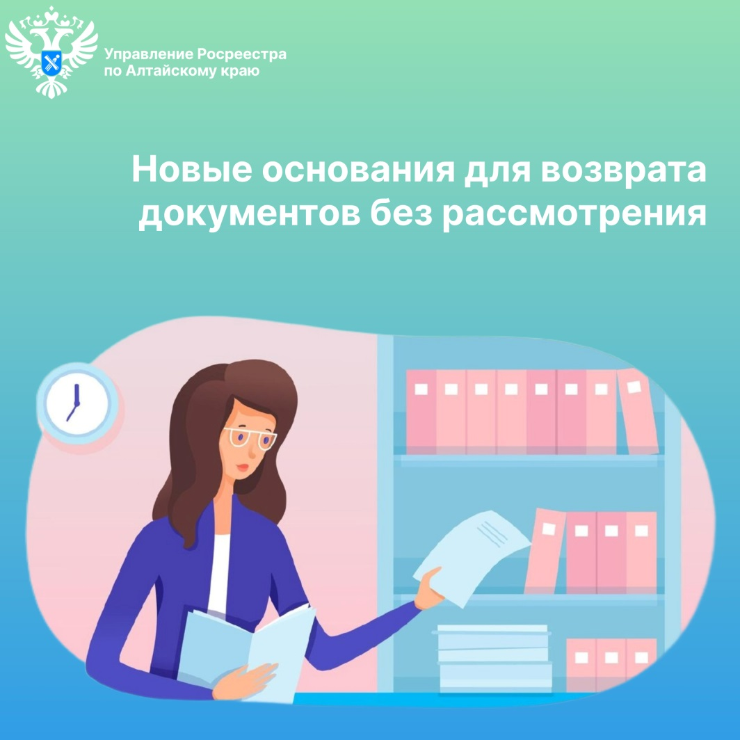

Далее – Закон о регистрации

